2020年榄菊“421爱家消杀日”营销活动
广 告 主：榄菊
所属行业：快消行业
执行时间：2020.04.09–05.11
参选类别：数字媒体整合类
营销背景
随着近年来全面健康意识的升级，家庭健康成为大众愈发关注的重点，然而家庭有害生物的危害和防治却容易被大众忽略。榄菊作为中国家庭卫生杀虫行业的领军企业，致力于家庭有害生物防治，为家庭健康生活护航。
营销目标
借榄菊“421爱家消杀日”活动，在市场上提升品牌知名度，树立专业权威的品牌认知，以专业背书吸引用户，实现与用户的深度沟通，拉近与消费者的距离，聚焦并引爆目标人群。
策略与创意
传播策略：
以品牌价值为中心，将榄菊421#爱家消杀日#这一品牌IP活动打造成“强关注度+高参与度”的全方位体验营销。
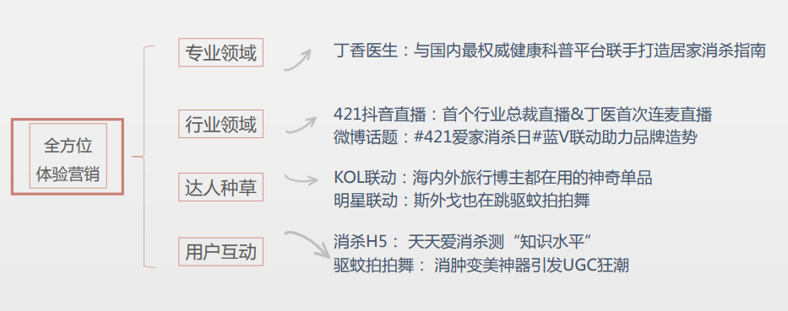
强关注度+高参与度：借助专家平台背书引发全民关注、权威指南直播解读沉淀客户、海内外博主力荐多种场景体验精准触达、广东区域抖音挑战赛特效互动卷入各圈层用户，打造爱家消杀狂欢四部曲。

传播亮点
亮点1——与丁香医生深度合作
在丁香医生微信号发起关于消杀的专业调研，抖音上发起首次连麦直播，打造行业首次标杆。
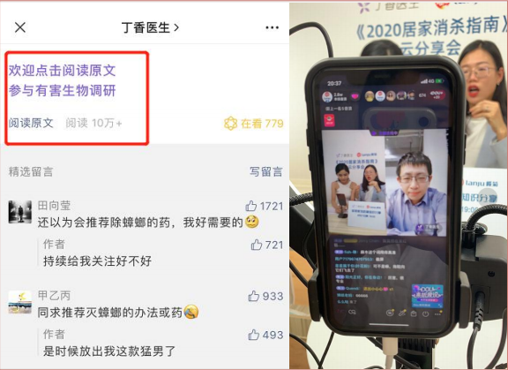
亮点2——创意有害生物自述海报
以有害生物自述为主题自制趣味倒计时海报。
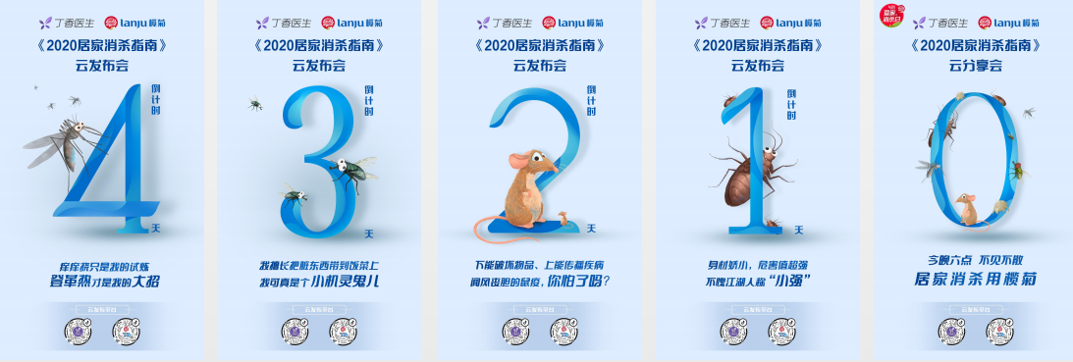
亮点3——抖音挑战赛自创驱蚊拍拍舞引发爆发式参与，挑战赛播放量达1.2亿。
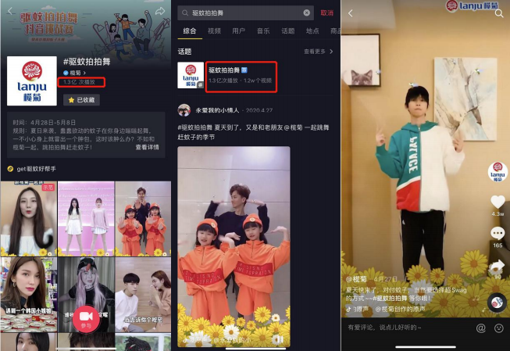
执行过程/媒体表现
从四大领域入手，打造榄菊“爱家消杀狂欢四部曲”
专业领域：榄菊421爱家消杀日联合专家平台丁香医生，在丁香医生公众号首发调查问卷引发全民关注消杀。
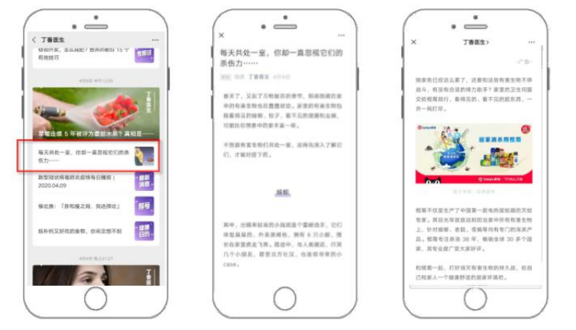
行业领域：在消杀行业内发布首个专业权威指南《2020居家消杀指南》，在微博进行传播，联合蓝V联盟转发指南，并开启直播对权威指南进行解读。
首个专业指南发布：《2020居家消杀指南》
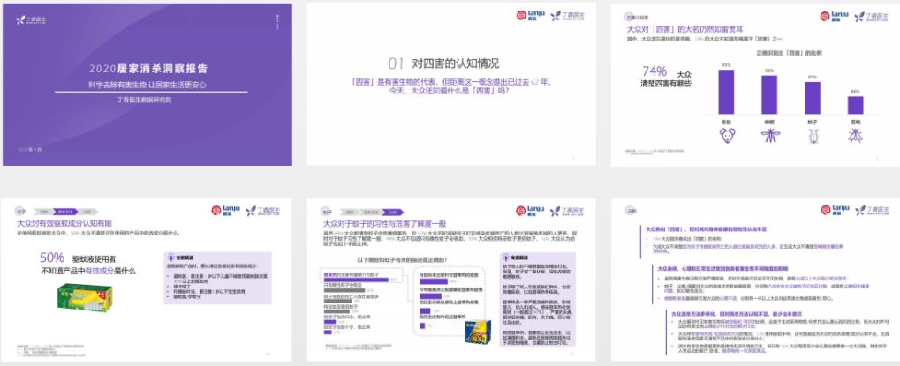
蓝V联盟壮大声势
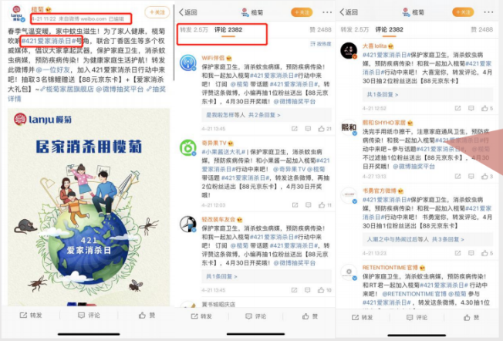
专场直播引爆狂欢，单场直播增粉高达54%，正式入选抖音【3-4双月LA商业直播合作优秀案例】快消行业案例。
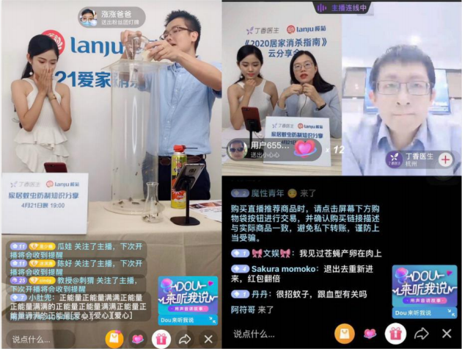
达人种草：联合KOL力量，与海内外旅行达人一起，实现与用户的深度沟通，在不同平台以多种场景精准触达用户，在自媒体平台上引发了“驱蚊产品成网红单品，引发国内外旅游达人追捧”的话题讨论
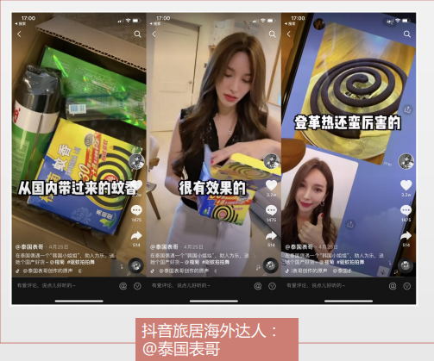
用户互动，卷入各圈层用户：榄菊在广东区域发起抖音挑战赛，发布了驱蚊新方法“跳舞”,邀请专业舞蹈达人改编了一个简单有趣、富有感染力的魔性驱蚊舞、还制作了特效互动贴纸,引发了以#驱蚊拍拍舞#为主题的“驱蚊”热潮，还邀请人气爱豆斯外戈,为这次#驱蚊拍拍舞 助力发声。挑战赛上线仅3天,参与视频数量就已破万,随后播放量也不断攀升,截止5月8日晚,已达到1.2亿。
营销效果与市场反馈
活动总曝光量达1.627亿。
其中微博话题阅读量402万，丁香医生曝光量3014万，微信曝光量370万，抖音播放量1.2亿，网媒484万。

